**……………………………OKULUMUZDA UYGULANAN PROGRAMLAR………………………………**

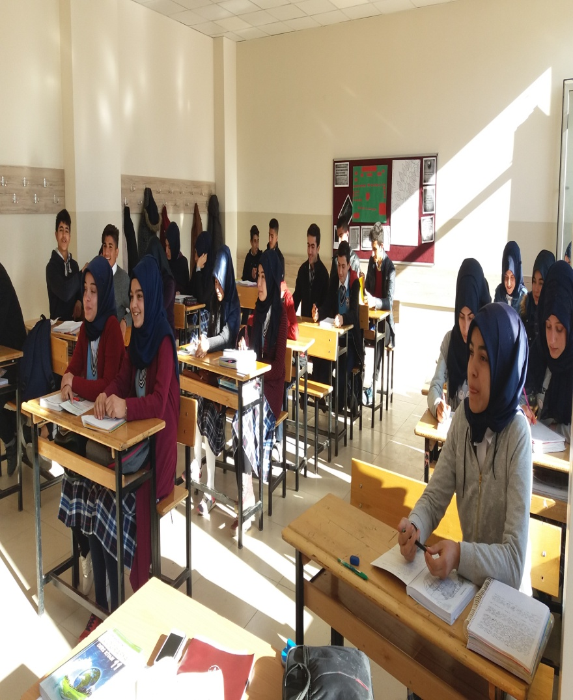

* 2018-2019 eğitim öğretim yılında 9. sınıflar 4, 10. sınıflarda 3, 11. sınıflarda 3, 12. sınıflarda 3 olmak üzere 13 sınıfta eğitim öğretim yapılmaktadır.
* Okulumuzda 9. Ve 10. Sınıflarda ortak bir program uygulanmakta, bu sınıflarda kültür derslerinin yanında İHL Meslek dersleri ortak olarak uygulanmaktadır.
* 10. Sınıfta öğrenciler ders seçim işlemlerini yaparak hedefledikleri meslek için uygun dersleri seçmektedirler. Bu ders seçimleri sonucunda 2018-2019 eğitim öğretim yılında 11. Sınıflarımızdan 1 tanesinde sözel ağırlıklı dersleri işlenirken, 1 sınıfımızda eşit ağırlık dersleri işlenmektedir. Bu eğitim öğretim yılında ilçemizde bir ilk olarak dil sınıfı da oluşturmuş bulunmaktayız.
* 2019-2020 eğitim öğretim yılında okulumuzda 1 sınıf sözel, 1 sınıf eşit ağırlık, 1 sınıf sayısal, bir sınıfta dil sınıfı olmak üzere 4 sınıfta eğitim öğretim vereceğiz.